**实验项目一 ROS系统的安装**

1. **实验目的**

1、 掌握Ubuntu系统的安装和基本操作；

2、 掌握ROS操作系统的安装和基本操作。

1. **实验设备**

1、 电脑一台。

1. **实验步骤和内容**
2. **安装虚拟机软件VMware Workstation**

VMware Workstation（中文名“威睿工作站”）是一款功能强大的桌面虚拟计算机软件，提供用户可在单一的桌面上同时运行不同的操作系统，和进行开发、测试 、部署新的应用程序的最佳解决方案。VMware Workstation可在一部实体机器上模拟完整的网络环境，以及可便于携带的虚拟机器，其更好的灵活性与先进的技术胜过了市面上其他的虚拟计算机软件。对于企业的 IT开发人员和系统管理员而言， VMware在虚拟网路，实时快照，拖曳共享文件夹，支持 PXE 等方面的特点使它成为必不可少的工具。

优点：VMware Workstation允许操作系统(OS)和应用程序(Application)在一台虚拟机内部运行。虚拟机是独立运行主机操作系统的离散环境。在 VMware Workstation 中，你可以在一个窗口中加载一台虚拟机，它可以运行自己的操作系统和应用程序。你可以在运行于桌面上的多台虚拟机之间切换，通过一个网络共享虚拟机(例如一个公司局域网)，挂起和恢复虚拟机以及退出虚拟机，这一切不会影响你的主机操作和任何操作系统或者其它正在运行的应用程序。

安装过程，上官网下载安装即可。

官网地址：https://www.vmware.com/cn.html

1. **Ubuntu的镜像文件下载**

官网：

<https://ubuntu.com/download/desktop>

网易镜像：

<http://mirrors.163.com/ubuntu-releases/>

中科大镜像：

<http://mirrors.ustc.edu.cn/ubuntu-releases/>

阿里云镜像：

<http://mirrors.aliyun.com/ubuntu-releases/>

北理工镜像：

<http://mirror.bit.edu.cn/ubuntu-releases/>

浙江大学镜像：

<http://mirrors.zju.edu.cn/ubuntu-releases/>

清华大学镜像：

<https://mirrors.tuna.tsinghua.edu.cn/>

由于网络上存在大量如何安装VMware Workstation的教程，所以这里不再详细描述。

**2.在Ubuntu中安装ROS**

1. **打开终端，配置软件源**

$ sudo sh -c 'echo "deb http://packages.ros.org/ros/ubuntu $(lsb_release -sc) main" > /etc/apt/sources.list.d/ros-latest.list'

1. **或者来自国内的ros源**

$ sudo sh -c '. /etc/lsb-release && echo "deb http://mirrors.ustc.edu.cn/ros/ubuntu/ $DISTRIB_CODENAME main" > /etc/apt/sources.list.d/ros-latest.list'

1. **安装密钥**

$ sudo apt-key adv --keyserver 'hkp://keyserver.ubuntu.com:80' --recv-key C1CF6E31E6BADE8868B172B4F42ED6FBAB17C654

1. **更新源**

$ sudo apt-get update

1. **安装，这里介绍Desktop-Full安装：(Recommended)：ROS、rqt、rviz、robot-generic libraries、2D/3D simulators、navigation and 2D/3D perception和安装rosinstall便利的工具**

$ sudo apt-get install ros-melodic-desktop-full

$ sudo apt install python-rosdep python-rosinstall python-rosinstall-generator python-wstool build-essential

1. **配置初始化脚本**

$ echo "source /opt/ros/melodic/setup.bash" >> ~/.bashrc

$ source ~/.bashrc

1. **解决依赖**

$ sudo apt-get install python3-rosdep

$ sudo rosdep init

Ubuntu 的软件源配置文件是 /etc/apt/sources.list。将系统自带的该文件做个备份，将该文件替换为下面内容，即可使用选择的软件源镜像。

# 默认注释了源码镜像以提高 apt update 速度，如有需要可自行取消注释

deb https://mirrors.tuna.tsinghua.edu.cn/ubuntu/ bionic main restricted universe multiverse

# deb-src https://mirrors.tuna.tsinghua.edu.cn/ubuntu/ bionic main restricted universe multiverse

deb https://mirrors.tuna.tsinghua.edu.cn/ubuntu/ bionic-updates main restricted universe multiverse

# deb-src https://mirrors.tuna.tsinghua.edu.cn/ubuntu/ bionic-updates main restricted universe multiverse

deb https://mirrors.tuna.tsinghua.edu.cn/ubuntu/ bionic-backports main restricted universe multiverse

# deb-src https://mirrors.tuna.tsinghua.edu.cn/ubuntu/ bionic-backports main restricted universe multiverse

deb http://security.ubuntu.com/ubuntu/ bionic-security main restricted universe multiverse

# deb-src http://security.ubuntu.com/ubuntu/ bionic-security main restricted universe multiverse

# 预发布软件源，不建议启用

# deb https://mirrors.tuna.tsinghua.edu.cn/ubuntu/ bionic-proposed main restricted universe multiverse

# # deb-src https://mirrors.tuna.tsinghua.edu.cn/ubuntu/ bionic-proposed main restricted universe multiverse

$ rosdep update

1. **测试安装，打开终端运行roscore**

若正常出现以下信息，说明已经成功安装：

... logging to /home/ha/.ros/log/e3687b4a-f8df-11eb-8060-4439c49560c2/roslaunch-ha-pc-12858.log

Checking log directory for disk usage. This may take a while.

Press Ctrl-C to interrupt

Done checking log file disk usage. Usage is <1GB.

started roslaunch server http://ha-pc:39157/

ros_comm version 1.14.11

SUMMARY

========

PARAMETERS

* /rosdistro: melodic

* /rosversion: 1.14.11

NODES

auto-starting new master

process[master]: started with pid [12868]

ROS_MASTER_URI=http://ha-pc:11311/

setting /run_id to e3687b4a-f8df-11eb-8060-4439c49560c2

process[rosout-1]: started with pid [12879]

started core service [/rosout]

**注意：**安装ROS的第六个步骤经常会因为网络环境的原因而执行不成功，可以通过以下的命令来解决这一问题：

$ git clone <https://gitee.com/erzhu2/rosdep_solve.git>

在下载的文件中打开终端，然后继续运行以下的命令：

$ sudo sh replace_erzhu2_python2.7.sh

$ sudo rosdep init

$ rosdep update

如果一切顺利的话，rosdep初始化与更新的打印结果如下：

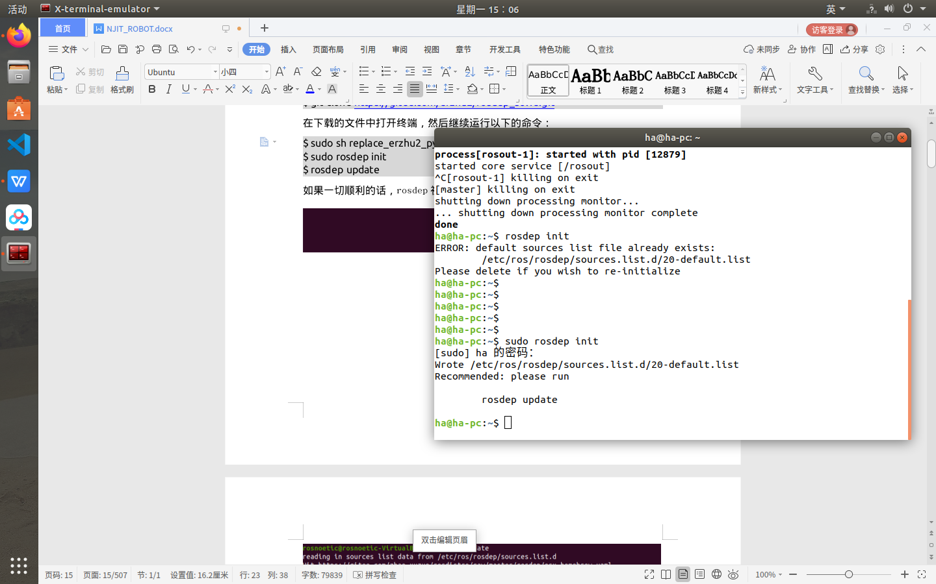

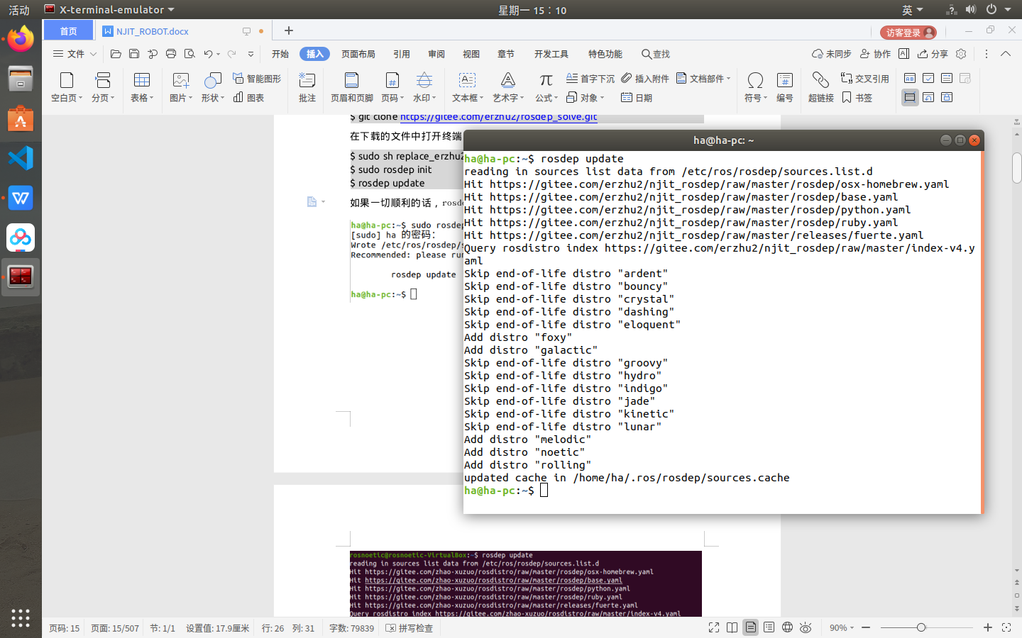

**注：我们还可以通过鱼香ROS一键安装ROS，进入鱼香ROS网页，选择一键安装，复制代码到终端执行，并按照提示安装即可。**

1. **实验参考结果**

ROS内置了一些小程序，可以通过运行这些小程序以检测ROS环境是否可以正常运行：

* 首先启动三个命令行（ctrl + alt + t）
* 命令行1键入：roscore
* 命令行2键入：rosrun turtlesim turtlesim_node（此时会弹出图形化界面）
* 命令行3键入：rosrun turtlesim turtle_teleop_key（在3中可以通过上下左右控制2中乌龟的运动）

最终结果如下所示：

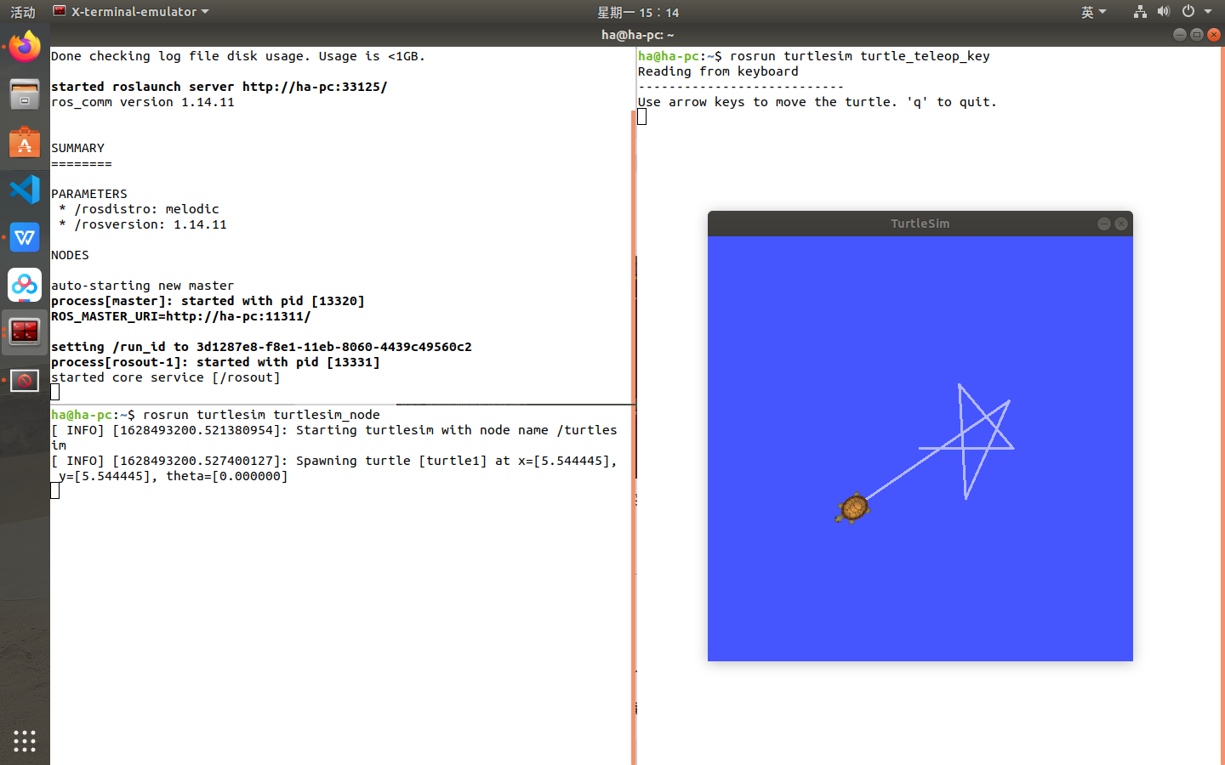

**注意：**键盘控制窗口必须在前台运行，否则无法控制乌龟运动。